CALENDARIO CRISTIANO

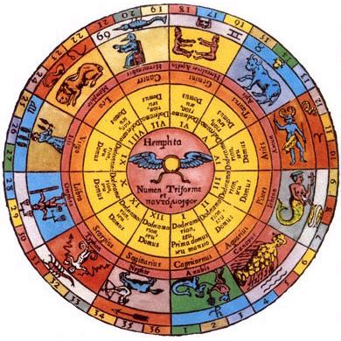

Del término romano "calendas" o jornadas iniciales de cada mes de laño romano. Se puede definir como sistema o computo de los días y de los tiempos, según diversos criterios (lunar, solar, estacional).
Los modos de contabilidad han dependido de cada cultura. En el Mediterráneo se extendió el calendario romano, que tenía 10 meses. Con Julio César pasó a tener 12, con un total de 365 días y alguna variación cada cuatro años.
En el Oriente, incluidas las referencias bíblicas, el calendario fue lunar, por influencia de los persas que se fundaban sobre todo en las fases lunares.
Desde la reforma juliana, el 48 antes de C., el calendario se desfasó 10 días en el cómputo con relación al ciclo astronómico. Por ello el Papa Gregorio XIII promulgó el año 1528 una reforma (calendario gregoriano) para toda la cristiandad. El 4 de Octubre pasó a ser el 15 y se determinó que no fueran bisiestos los años terminados en dos ceros, salvo que fueran múltiplos de 4. Es el calendario actual en Occidente. Al no aceptar la medida pontificia, las Iglesias Orientales siguieron con el anterior, descolocando las fiestas (la Pascua) en once días.

Tampoco es equivalente el calendario mahometano, que comenzó a computar en referencia a la hégira o huida de Mahoma de la Meca. Ni lo es el que rige en algunos países asiáticos, que se rigen por las normas religiosas o sociales de diversas confesiones.
También interesa recordar la existencia del "calendario litúrgico" de la Iglesia cristiana, el cual se rige por las celebraciones festivas. Comienza el nuevo año con el 1º domingo de Adviento y continúa por todo el período navideño. La cumbre está en las celebraciones religiosas de la Semana Santa y de la Pascua, para terminar los domingos ordinarios hasta el nuevo adviento.
El Concilio Vaticano II declaró, en nota anexa al Decreto "Sacrosanctum Concilium", que la Iglesia no se opone a las variaciones del calendario y al establecimiento de un "calendario civil", si esto se decidiera por las naciones, con tal de que la Pascua se fije en un domingo que sea aceptable también para las Iglesias orientales y de que se respete la semana de siete días con el domingo como día de descanso y de plegaria de la comunidad creyente.

El calendario cristiano (Católico) es un calendario utilizado por los seguidores de la religión cristiana para regir los distintos períodos de la vida espiritual. A diferencia del calendario solar este es regido por el calendario lunar y consta de 6 periodos o tiempos litúrgicos:
Tiempo de Adviento: comienza cuatro domingos antes del Día de Navidad y dura cuatro semanas, finalizando con la llamada Fiesta de la Natividad del Señor o Nacimiento de nuestro Señor Jesucristo (25 de diciembre).
Tiempo de Navidad: comienza con la fiesta de la Natividad del Señor (25 de diciembre) y finaliza con el Bautismo del Señor, cinco domingos después del 25 de diciembre.
Tiempo Ordinario: la primera parte se inicia al finalizar el Tiempo de Navidad y culmina el Miércoles de Ceniza, que es el primer día del Tiempo de Cuaresma.
Tiempo de Cuaresma: período con el que se recuerda los cuarenta días que pasó Jesús en el desierto, es un tiempo de preparación al igual que el tiempo de adviento. Existen tres consejos evangélicos para vivir acorde con lo que la iglesia manda: oración, limosna y ayuno. Este tiempo finaliza con el domingo de Ramos, dando comienzo a la Semana Santa o Semana Mayor.
Tiempo Pascual: Comienza con la Santa Vigilia Pascual (Sábado Santo en la noche), conmemorando la noche santa en la que el Señor resucitó, se le conoce como "La Madre de Todas las Santas Vigilias". Durante la vigilia, la Iglesia espera la resurrección del Señor y la celebra con los sacramentos de la iniciación cristiana. Este período culmina con la fiesta (Vigilia) de Pentecostés, el octavo domingo (cincuenta días) después del Domingo de Resurrección.
Tiempo Ordinario: segunda parte del tiempo ordinario, seguido de Pentecostés; este periodo se anticipa al Tiempo de Adviento, es decir, finaliza al comenzar nuevamente el Tiempo de Adviento.
